**Дом Учителя Уральского федерального округа**

**XVII Международная Олимпиада по основам наук**

**Первый этап**

**Научный руководитель проекта по предмету:** Газейкина Анна Ивановна, доцент кафедры информатики, информационных технологий и методики обучения информатикеУральского государственного педагогического университета, кандидат педагогических наук, доцент, г. Екатеринбург.

**Автор заданий:** Шимов Иван Владимирович, старший преподаватель кафедры информатики, информационных технологий и методики обучения информатике Уральского государственного педагогического университета, г. Екатеринбург.

**Информатика 6 класс**

**Время выполнения работы 1 час 15 минут**

Таблица ответов

**______________ ________ __________ ___________ ____________ __________ __________**

Фамилия Имя Отчество Нас. пункт Область ОУ № Логин участника

|  |  |  |  |  |  |  |  |  |  |  |  |  |  |  |  |  |  |  |
| --- | --- | --- | --- | --- | --- | --- | --- | --- | --- | --- | --- | --- | --- | --- | --- | --- | --- | --- |
| Задания | **1** | **2** | **3** | **4** |  |  |  |  |  |  |  |  |  |  |  |  |  |  |
|  |  |  |  |  |  |  |  |  |  |  |  |  |  |  |  |  |  |  |
| Задание | **5** |  |  |  |  |  |  |  |  |  |  |  |  |  |  |  |  |  |
| Задание | **6** |  |  |  |  |  |  |  |  |  |  |  |  |  |  |  |  |  |
| Задание | **7** |  |  |  |  |  |  |  |  |  |  |  |  |  |  |  |  |  |
| Задание | **8** |  |  |  |  |  |  |  |  |  |  |  |  |  |  |  |  |  |
| Задание | **9** | **1** |  | **2** |  | **3** |  | **4** |  | **5** |  | **6** |  |  |  |  |  |  |
| Задание | **10** | **1** |  | **2** |  | **3** |  | **4** |  | **5** |  | **6** |  |  |  |  |  |  |
| Задание | **11** | **1** |  | **2** |  | **3** |  | **4** |  | **5** |  | **6** |  |  |  |  |  |  |
| Задание | **12** |  |  |  |  |  |  |  |  |  |  |  |  |  |  |  |  |  |
| Задание | **13** |  |  |  |  |  |  |  |  |  |  |  |  |  |  |  |  |  |
| Задание | **14** |  |  |  |  |  |  |  |  |  |  |  |  |  |  |  |  |  |
| Задание | **15** |  |  |  |  |  |  |  |  |  |  |  |  |  |  |  |  |  |
| Задание | **16** |  |  |  |  |  |  |  |  |  |  |  |  |  |  |  |  |  |
| Задание | **17** |  |  |  |  |  |  |  |  |  |  |  |  |  |  |  |  |  |
| Задание | **18** |  |  |  |  |  |  |  |  |  |  |  |  |  |  |  |  |  |
| Задание | **19** |  |  |  |  |  |  |  |  |  |  |  |  |  |  |  |  |  |
| Задание | **20** |  |  |  |  |  |  |  |  |  |  |  |  |  |  |  |  |  |

**Инструкция по выполнению работы**

*На выполнение олимпиадной работы* ***отводится 1 час 15 мин.*** *Работа состоит из 4 частей и включает 20 заданий.*

***Часть 1*** *состоит из 4 заданий (1–4), оцениваемых в 2 балла. В данных заданиях необходимо выбрать* ***один*** *правильный ответ из нескольких предложенных.*

***Часть 2*** *состоит из 4 заданий (5–8), оцениваемых в 3 балла. В данных заданиях необходимо выбрать* ***три*** *правильных ответа из нескольких предложенных.*

***Часть 3*** *состоит из 8 заданий (9–16), оцениваемых в 6 баллов, из которых: 3 задания (9–11) – на определение соответствия, 3 задания (12–14) – на установление последовательности. Задание 15 открытого типа и в 16 задании необходимо выбрать* ***три*** *правильных ответа из шести предложенных.*

***Часть 4*** *состоит из 4 наиболее сложных заданий (17–20) открытого типа, оцениваемых в 8 баллов.*

*Баллы, полученные вами за выполненные задания, суммируются.*

*Постарайтесь выполнить как можно больше заданий и набрать наибольшее количество баллов. Внимательно прочитайте каждое задание и проанализируйте все варианты предложенных ответов. Постарайтесь выполнять задания в том порядке, в котором они даны. Для экономии времени пропускайте задание, которое не удается выполнить сразу, и переходите к следующему. К пропущенному заданию вы сможете вернуться после выполнения всей работы, если останется время.*

***В случае выполнения заданий на бумажном носителе,*** *заносите ответы в специальную таблицу ответов. В заданиях на соответствие ответы нужно вписывать таким образом, чтобы буква из второго столбца соответствовала номеру первого столбца. В заданиях на последовательность и хронологию ответ нужно записывать в виде правильной последовательности цифр (без пробелов и других символов). В заданиях открытого типа ответ записывается в таблицу ответов печатными буквами, начиная с первой клеточки. Каждую букву необходимо писать в отдельной клеточке. Рекомендации по внесению ответов даются к каждому заданию открытого типа. Желаем удачи!*

**Первая часть. Задания, оцениваемые в 2 балла.**

*В заданиях 1-4 выберите один правильный ответ из числа предложенных и укажите его номер в таблице ответов.*

**Задание 1.** Скоро праздник, и Маша решила приготовить украшения из деревянных палочек, нитей и маленьких разноцветных шариков. Маша подготовила четыре эскиза. Но, к сожалению, на одном из них не все палочки будут висеть так ровно, как она изобразила на эскизах.

Вес палок и нитей незначителен по сравнению с шарами, а все шары имеют равный вес. Украшение уравновешено, если общее число шаров, висящих на левом и правом краю каждой палочки, одно и то же.

Какое украшение не уравновешено полностью?

|  |
| --- |
| *1)* an image |
| *2)* an image |
| *3)* an image |
| *4)* an image |
| *5) все украшения уравновешены* |

**Задание 2.** Шарик, который падает сверху по тоннелю, продолжает свое движение налево или направо в зависимости от состояния "вертушки". При этом каждый шарик изменяет состояние вертушки а противоположное:

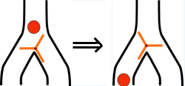

Маша сконструировала такое устройство из трёх вертушек:

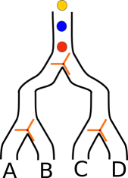

Через какой выход выкатится желтый (самый верхний) шарик?

*1) через выход А*

*2) через выход B*

*3) через выход C*

*4) через выход D*

*5) невозможно дать однозначный ответ*

**Задание 3.** Одноклассник подарил Маше такую игрушку:

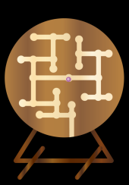

В центре колеса находится шарик, который нужно достать, крутя колесо влево (Л) и вправо (П) на 90 градусов. Каждый поворот переводит шарик в следующее углубление или в выходное отверстие.

Какая из следующих последовательностей поворотов выведет шарик наружу?

*1) ЛППЛПЛ*

*2) ПЛПЛЛ*

*3) ЛППЛП*

*4) ЛППППЛ*

*5) ПЛЛЛЛП*

**Задание 4.** В школьном буфете установили автомат по продаже напитков, который имеет только две кнопки (A и B), но  должен продавать 4 напитка: горячий кофе, горячий чай, холодный яблочный сок и  холодную газировку.



Автомат запрограммировали так, чтобы он предлагал выбор из четырех напитков при различных нажатиях двух кнопок:

- сначала надо нажать А для выбора горячего напитка или B для холодного;

- затем нужно нажать А для выбора кофе и В – для выбора чая,  или А – для выбора сока и В – для выбора газировки.

Например, чтобы выпить яблочный сок, нужно нажать кнопки B-А.

Какая из следующих инструкций корректна?

*1) В-В – чтобы получить холодный чай*

*2) А-В – чтобы получить горячий чай*

*3) А-А – чтобы получить два горячих напитка*

*4) B-B – чтобы получить два холодных напитка*

*5) В – чтобы получить газировку*

**Вторая часть. Задания, оцениваемые в 3 балла.**

*В заданиях 5-8 выберите* ***три*** *правильных ответа из числа предложенных и укажите их номера в таблице ответов.*

**Задание 5.** Ванина мама открыла магазин 15 октября, и Ваня стал помогать маме учитывать проданные товары. На своем ноутбуке он составил две таблицы, первая – со списком реализуемых товаров:

|  |  |  |  |
| --- | --- | --- | --- |
| ***код товара*** | ***товар*** | ***производитель*** | ***цена*** |
| 100 | шоколад | кондитерская Вкус | 10 |
| 101 | манговый сок | Вкусные напитки | 5 |
| 102 | вафли | кондитерская Вкус | 3 |
| 103 | вишневый сок | Вкусные напитки | 7 |
| 104 | лимонад | Вкусные напитки | 15 |
| 105 | яблочный сок | Вкусные напитки | 20 |

В течение первых двух дней в магазине были проданы 10 товаров. Во второй таблице Ваня записывал проданные товары:

|  |  |  |
| --- | --- | --- |
| ***№*** | ***дата*** | ***код товара*** |
| 1 | 15 октября | 100 |
| 2 | 15 октября | 101 |
| 3 | 15 октября | 100 |
| 4 | 15 октября | 104 |
| 5 | 16 октября | 102 |
| 6 | 16 октября | 100 |
| 7 | 16 октября | 103 |
| 8 | 16 октября | 101 |
| 9 | 16 октября | 105 |
| 10 | 16 октября | 100 |

Выберите из перечисленных утверждений НЕВЕРНЫЕ:

*1) 15 октября были проданы четыре товара.*

*2) Наиболее продаваемым товаром за первые два дня был шоколад.*

*3) Общая стоимость проданных 16 октября товаров составила 55.*

*4) Товаров марки «Вкусные напитки» в течение первых двух дней продано больше, чем товаров марки «Кондитерская Вкус».*

*5) Общая стоимость проданных товаров марки «Кондитерская Вкус» составила больше, чем 50.*

*6) Во второй день работы магазина было продано шоколада больше, чем в первый день.*

**Задание 6.** Информация для человека – это знания. Что из перечисленного относится к ДЕКЛАРАТИВНЫМ знаниям?

*1) Я знаю, что в одном байте восемь битов*

*2) Я знаю, как приготовить омлет*

*3) Я знаю, что высота Останкинской телебашни 540 метров*

*4) Я знаю, что Париж – столица Франции*

*5)* *Я знаю, как вычислить площадь квадрата с заданной стороной*

*6) Я знаю, как правильно переходить дорогу*

**Задание 7.** Какие из чисел, записанных в двоичной системе счисления, являются нечетными?

*1) 101012*

*2) 111102*

*3) 101002*

*4) 1100112*

*5) 1102*

*6) 110012*

**Задание 8.** Ребята живут в одном небольшом городке и ходят друг к другу на праздники, дни рождения. Причем в ответ принято обязательно приходить в гости к тому, кто у них был в гостях. Вера побывала на шести празднованиях дней рождений у каждого из своих друзей, Толя на пяти, Дарья и Леша на трех, Иван и Света на двух праздниках, посвященным дням рождения, а Жанна успела только на один день рождения. К кому на день рождения НЕ приходила Дарья?

*1) к Вере*

*2) к Толе*

*3) к Свете*

*4) к Ивану*

*5) к Жанне*

*6) к Леше*

**Третья часть. Задания, оцениваемые в 6 баллов.**

*В заданиях 9–11 установите соответствие между содержанием первого и второго столбцов. Впишите в таблицу ответы так, чтобы буква из второго столбца соответствовала номеру первого столбца (например, 1А 2B 3C 4D 5Е 6F).*

**Задание 9.**  Китайские счеты Суаньпань разделены на две неравные части: в большом отделении нанизано по пять косточек, в малом – по две. Самый правый ряд – единицы. Если хотим выставить, к примеру, "7", а это больше 5, но меньше 10, то откладываем в правом ряду единиц 1 кость в малом отделе (означает 5) и 2 кости в большом (7 минус 5 уже отложенных). Так выглядит число **8 123 456**, отложенное на счетах Суаньпань:

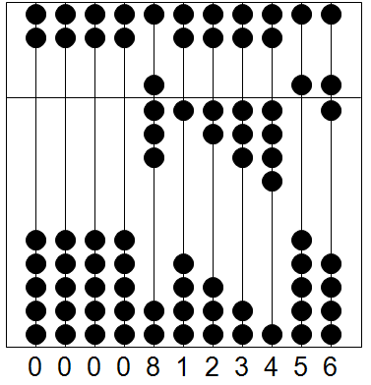

Как отложить на таких счетах числа:

|  |  |
| --- | --- |
| *1) 25 926* | *A)* |
| *2) 83 409* | *B)* |
| *3) 37 061* | *C)* |
| *4) 74 527* | *D)* |
| *5) 74 027* | *E)* |
| *6) 24 876* | *F)* |

**Задание 10.** Среди шестиклассников есть ребята, которые увлекаются математикой (изобразим множество таких шестиклассников в виде круга с красной границей), информатикой (круг с синей границей) и физикой (с зеленой границей):

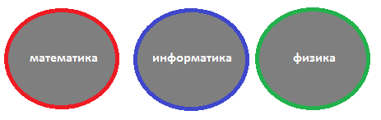

Установите соответствие между описанием множества и его изображением:

|  |  |
| --- | --- |
| *1) увлекаются только одним предметом: математикой, информатикой или физикой* | *A)* |
| *2) увлекаются всеми предметами: математикой, информатикой и физикой* | *B)* |
| *3) увлекаются математикой или информатикой, но не физикой* | *C)* |
| *4) увлекаются математикой или информатикой* | *D)* |
| *5) увлекаются математикой и информатикой, но не физикой* | *E)* |
| *6) увлекаются физикой и информатикой или физикой и математикой* | *F)* |

**Задание 11.** Как принято называть части таблицы, обозначенные на рисунке числами от 1 до 6?

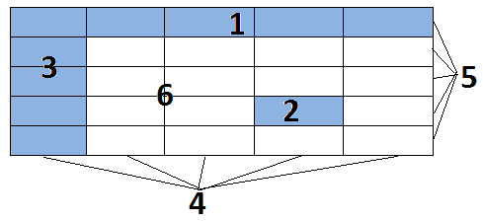

|  |  |
| --- | --- |
| *1)* | *A) строки* |
| *2)* | *B) столбцы* |
| *3)* | *C) ячейка* |
| *4)* | *D) прографка* |
| *5)* | *E) головка* |
| *6)* | *F) боковина* |

*В заданиях 12–14 установите правильную последовательность. Запишите в таблицу номера выбранных ответов в установленной последовательности (без пробелов и других символов, например, 451263).*

**Задание 12.** Ваня смастерил барабан и целыми днями барабанит на нем, придумывая и записывая ритмы. Для записи ритмов он использует такие ноты:

• **тын** – целая нота, длится один такт

• **тон** – половина ноты, длится половину такта

• **то** – четвертная нота, которая длится четверть такта.

Конечно, в ритмах, которые исполняет Ваня, имеется много повторений. Поэтому при записи он использует сокращение **N [ноты]** – оно означает, что ноты, записанные в скобках, исполнятся **N** раз. Например, запись «**3 [тон]** » означает «**тонтонтон**».

Ваня записал такой ритм:

**тон 2[то] / 4[то] / тон 2 [то] / тын / 2 [4[то] /] / тон 2 [то] / тын/**

В каком порядке нужно расставить следующие записи, чтобы получился записанный Ваней ритм?

*1) тототото/тон*

*2) тото/тын/*

*3) тото/тонтото/тын/*

*4) тототото/*

*5) тонтото/*

*6) тото*

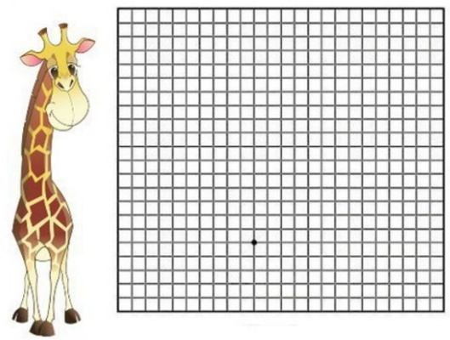**Задание 13.** Робот-художник перемещается по клетчатому листу бумаги, рисуя линию. Команда для Робота – это число, после которого указано направление движения в виде стрелочки. Например, выполнив команды 3↑ 1→, Робот изобразит букву Г. Для Робота-художника составили программу, выполнив которую, он должен нарисовать жирафа. Но некоторые команды из программы были стерты:

**3↑ 3→ ... 1→ 5↑ 1→ 1↑ 1← ... 4← ... 1→ 1↑ 1← 1↓ ... 2↓ ... 8↓ ...**

Вставьте нужные команды в программу на место пропусков так, чтобы Робот-художник все-таки смог нарисовать жирафа.

*1)* **3←**

*2)* **1↓**

*3)* **3↓**

*4)* **5↑**

*5)* **1→**

6) **2→**

**Задание 14.** Дан алгоритм:

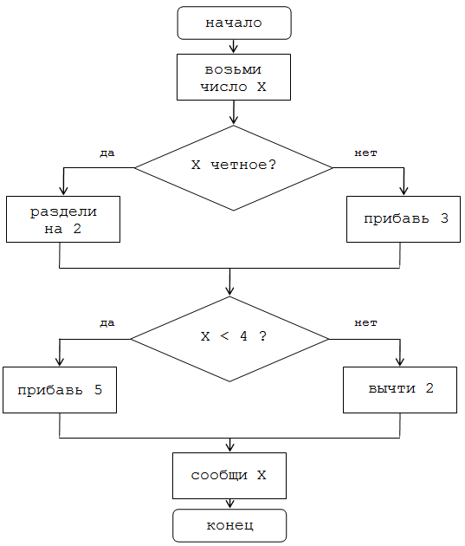

Его выполнили несколько раз для обработки различных чисел. Расположите эти числа в порядке ВОЗРАСТАНИЯ результатов работы алгоритма.

*1) X = 0*

*2) X = 2*

*3) X = 4*

*4) X = 6*

*5) X = 8*

*6) X = 9*

*В задании 15 дайте краткий ответ. Ответ запишите печатными буквами, начиная с первой клеточки. Каждую букву, цифру или символ пишите в отдельной клеточке. При записи ответов пробелы и кавычки НЕ используются.*

**Задание 15.** В давние времена одно многочисленное африканское племя использовало для общения дымовые сигналы. На рисунке красным кружком отмечено нахождение вождя племени, синими – пункты, где могут подаваться дымовые сигналы. Если на схеме пункты соединяются линией, если их сигналы могут быть замечены друг другом (такие пункты называются соседними). В каждом пункте есть воин, который стоит на посту целый день. Он подаёт дымовой сигнал спустя 1 минуту после того как увидит сигнал на одном из соседних пунктов (соединенных с ним отрезками на рисунке).

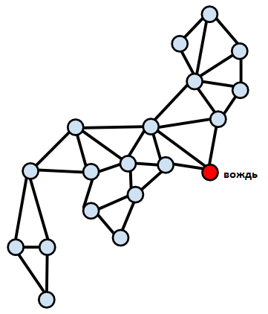

Вождь подал дымовой сигнал. Через какое время сигналы будут поданы со всех пунктов? В ответе запишите число – количество минут.

*В задании 16 выберите 3 правильных ответа из шести предложенных.*

**Задание 16.** Какие значки НЕ соответствуют антивирусным программам?

*1) *

*2) *

*3) *

*4) *

*5) *

*6) *

**Четвертая часть. Задания, оцениваемые в 8 баллов.**

*В заданиях 17–20 ответ запишите печатными буквами, начиная с первой клеточки. Каждую букву, цифру или символ пишите в отдельной клеточке. При записи ответов пробелы и кавычки НЕ используются. Пропущенное слово записывается в именительном падеже, единственном числе. Расчетные значения записываются без единиц измерения.*

**Задание 17.** Нужно расставить семь мостиков так, чтобы Маша смогла прогуляться, пройдя по каждому мостику ровно один раз и вернуться обратно. Мостики нужно расставить на места, обозначенные числами от 1 до 8:

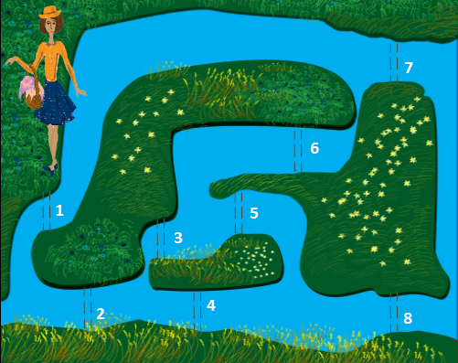

На какое место НЕ НУЖНО ставить мостик? В качестве ответа укажите ЧИСЛО.

**Задание 18.** Панорамное фото получается объединением нескольких фотографий. Ниже представлены все сделанные для этого снимки:

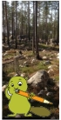 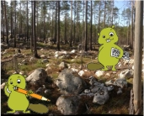 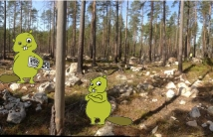

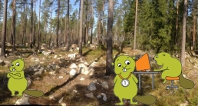 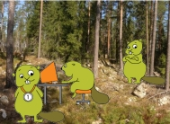 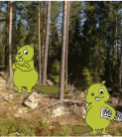

Сколько бобров сфотографировано? В качестве ответа запишите ЧИСЛО – количество бобров, которые будут изображены на панорамном фото.

**Задание 19.** Маша набрала предложение:

**Cogito ergo sum**

в текстовом редакторе (в нем 15 символов, считая пробелы между словами).

Затем она взяла по очереди каждое слово и перевернула его – записала задом наперед.

Потом она переписала задом наперед все буквы получившегося предложения. Какое предложение получилось у Маши в итоге? В ответе запишите получившееся предложение (в нем 15 символов, считая пробелы между словами).

**Задание 20.** Лесорубы из племени Руби хотят рассказать лесорубам из племени Сруби, как много деревьев они срубили. Для этого они запускают по течению реки меченые палочки. Количество срубленных деревьев «записывается» на такой палочке следующим образом: на палочке, начиная от ее заостренного края, делаются четыре зарубки, каждая из которых «I» или «Х»:

а)              б)       

«X» всегда означает 0.   «I» в первой позиции означает 1, во второй позиции означает 2, в третьей – 4, в последней – 8. Количество деревьев – это просто сумма чисел. Например, на палочке (а) записано 0+0+0+0=0 , на палочке (б) записано 1+2+0+8=11.

Какое наибольшее количество срубленных деревьев можно «записать» на такой палочке?